**一、数据库中，char、varchar和text有什么区别：**

**char：**char是定长的，如果定义char(10),那无论你实际输入的是多少字符，最终都会占用10个字符，不足的用空格来填充，所以在读取的时候要用trim()函数去掉空格。但也因为它是定长的，所以在读取的时候会比varchar快很多。

其次，char存储的英文的时候只占用1个字节，汉字是2个字节。

**varchar：**varchar是变长的，无论是中文还是英文，它都会占用2个字节。

**注意：占用字节数并不影响可以存储的字符数，因为在mysql5中，char和varchar后面跟着的数字代表的是字符数，也就是说，char(10)可以容纳10个英文，也可以容纳10个中文。**

char(10)的测试:无论是中文还是英文还是中文加英文，都是10个，但是多了就不行了。

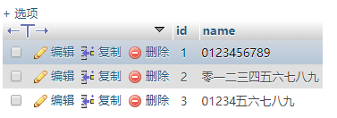

**text：**变长存储，不需要预设长度，理论上最多保存65535个字符，速度在三者中最慢。

**二、union和union all的区别：**

**相同点：两者都能够将查询结果进行合并，并且将第一行数据的列名作为结果集的列名。**

**前提：两次查询结果的列数要相同，但类型可以不一样（当然还是推荐类型也保持一致）。**



UNION在进行表链接后会筛选掉重复的记录，所以在表链接后会对所产生的结果集进行排序运算，删除重复的记录再返回结果。

Union All，对两个结果集进行并集操作，包括重复行，不进行排序；

**哪边排前面，列名就跟哪一边。**

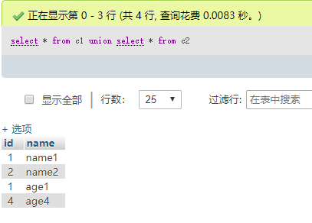

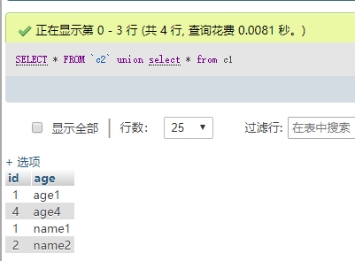

**三、清空数据库表结构的几种方式：**

1. **drop：drop table 【表名】**

1、drop会删除内容和定义，释放空间，也就是把整个表和它里面的数据都删掉，和该表有关的约束、触发器、索引也会被删掉。

2、依赖于该表的存储过程/函数将保留,但是会变为 invalid 状态

3、是数据库定义语言（ddl），执行即提交，并且无法回滚。

1. **delete：delete from 【表名】（where 【条件】）**
2. DELETE可以按条件删除表中数据。
3. 它是一行行删除的，成功的同时返回影响条数。会保留标识计数值。
4. delete 语句是数据库操作语言(dml)，操作会放到 rollback segement 中，事务提交之后才生效。可以进行回滚（rollback）
5. delete不会删除原有数据的索引。
6. 它可以触发trigger（触发器）
7. **truncate：truncate table 【表名】**
8. 不能按行删除，要删就只能清空所有表数据，并会重置标识计数值。和drop的不同点是不会删除表定义。
9. 是数据库定义语言（ddl），执行即提交，无法回滚，且操作不触发 trigger。
10. 执行速度会比delete快。

delete语句是数据库操作语言(dml)，drop和truncate是数据库定义语言(ddl)。

**四、新建数据库，建表需要注意的地方：**

[**https://www.cnblogs.com/zjfjava/p/6920407.html**](https://www.cnblogs.com/zjfjava/p/6920407.html)

**五、数据库查询：**

**C1表结构：**

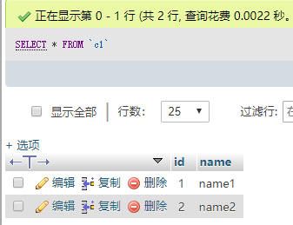

**C2表结构：**

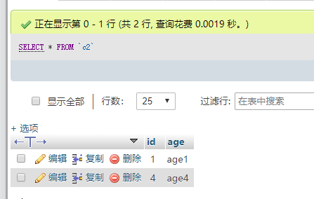

左外连接：

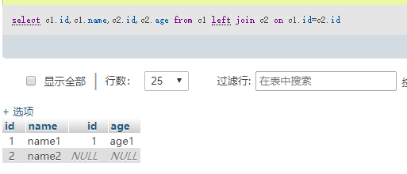

右外连接：

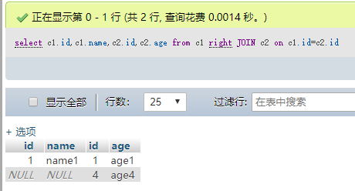

全外连接：

**mysql不支持full join**

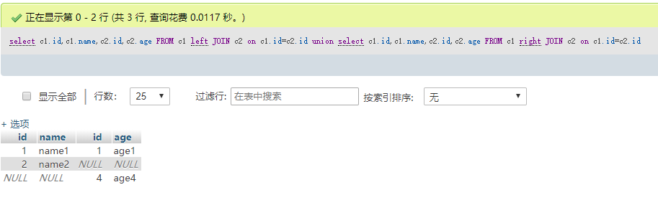

笛卡尔积查询：

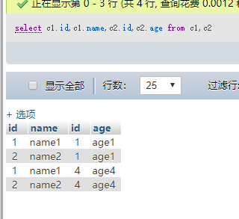

相关连接：<https://www.cnblogs.com/plf-Jack/p/11189922.html>